Sistema MariaPan (Java + MySQL)
Se implementó un Sistema de Información de escritorio en Java (Swing), con MySQL como gestor de base de datos, para cubrir los procesos cotidianos de la empresa: Inventario, Proveedores, Ventas y Facturación, incluyendo gráfica circular de stock por categoría tomada directamente desde MySQL.
Instalación de JDBC
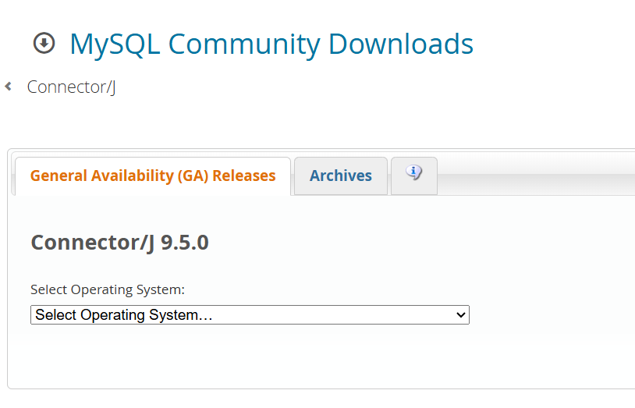
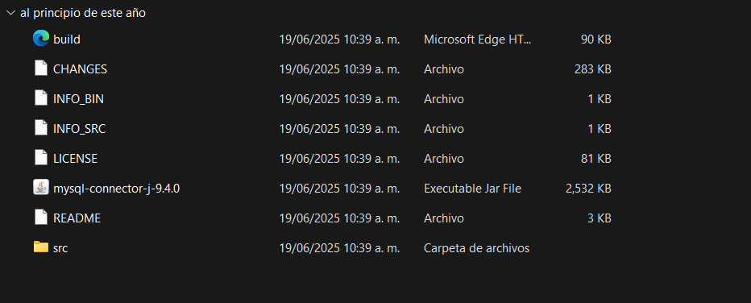

¿Qué arquitectura SGBD, aparte de servidor de archivo recomendaría? ¿Por qué? ¿Es necesario que el SGBD sea multihilo? Si/No. ¿Por qué? Sustente su respuestas.
Arquitectura Cliente–Servidor con MySQL Server (InnoDB), centralizado en la sucursal Doleguita (principal). Concurrencia de múltiples equipos (cajas, laptop, PCs) requiere un SGBD robusto y transaccional (ACID). La replicación mejora continuidad de negocio y reduce latencia de consultas en la otra sucursal.
Sí es necesario: el motor debe atender múltiples conexiones concurrentes (cajas vendiendo, actualizaciones de stock, consultas del jefe, etc.). Un SGBD multihilo gestiona mejor el paralelismo, colas de I/O y uso de CPU multinúcleo.

Adecuación, configuración de diagrama entidad-relación, registros, tablas, base de datos (DB). Identifique el servidor MYSQL Server, servidor de Archivos.
Servidores identificados:
- MySQL Server (principal): Sucursal Doleguita.
- MySQL Réplica (opcional): Sucursal San Mateo.

Entidades y relaciones (resumen):
- producto(id_producto, nombre, precio, categoria, stock)
- proveedor(id_proveedor, nombre, telefono, correo, direccion)
- venta(id_venta, producto, cantidad, precio_unitario, total, fecha)
- factura(id_factura, id_venta, cliente, fecha, total, impuesto, total_final)
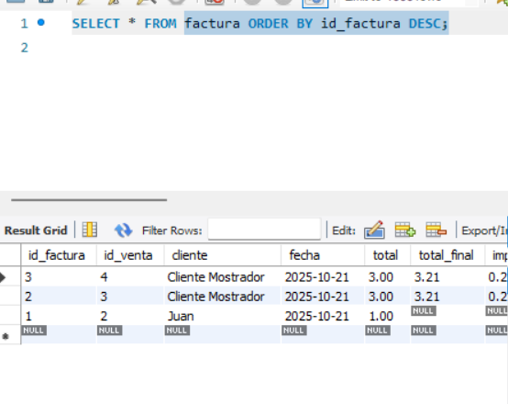

Sistema Información (prototipo interfaz gráfico para la empresa, contemple los procesos necesarios cotidianos (Sección Ventas, Proveedores, Inventario, Factura).
Inventario
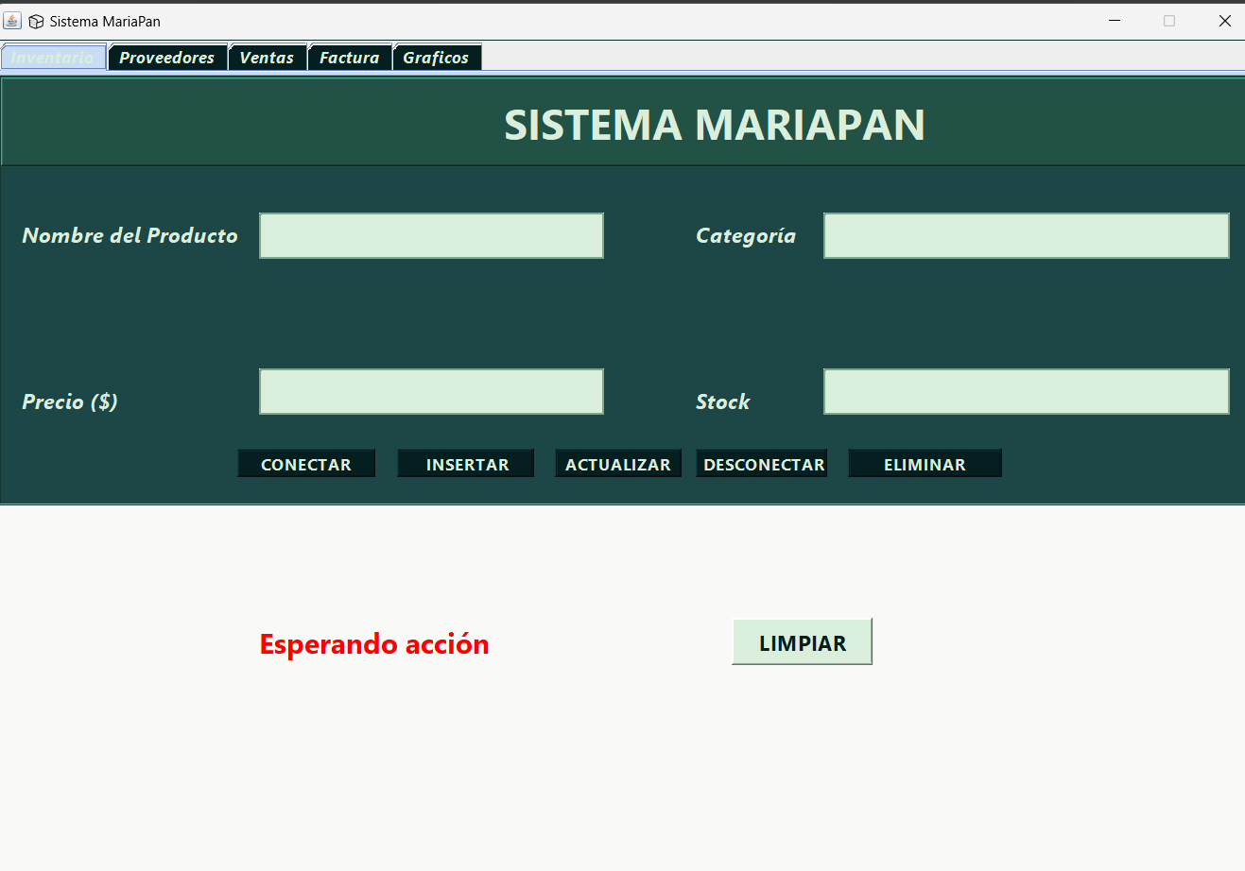
Proveedores
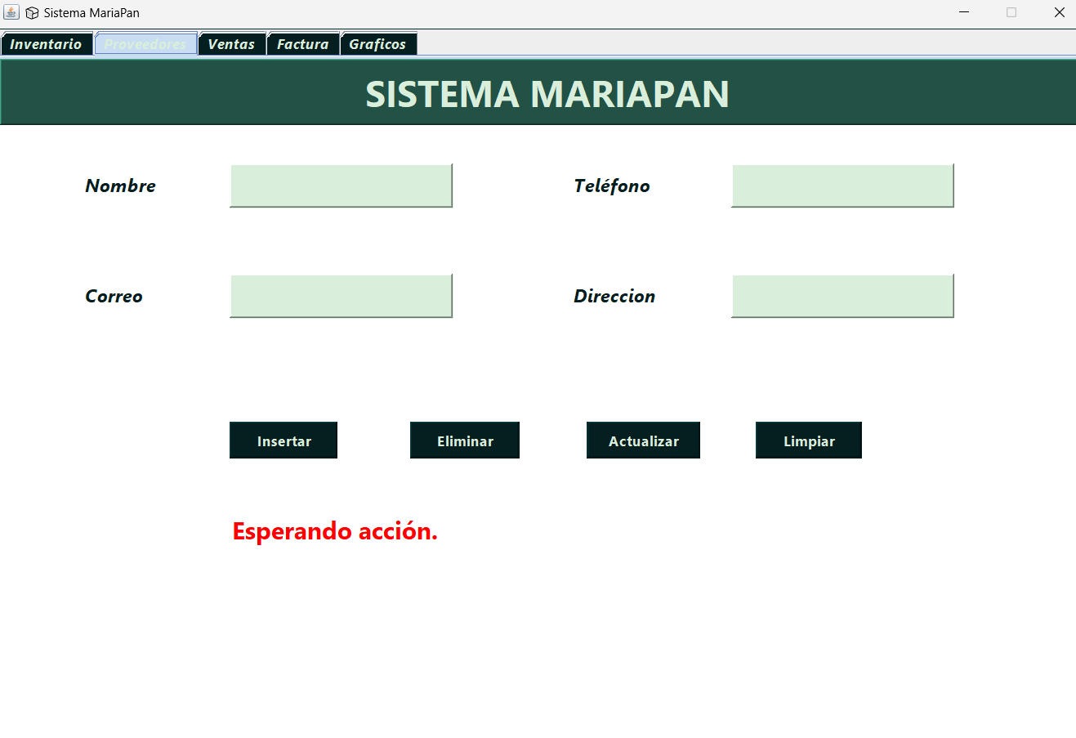
Ventas
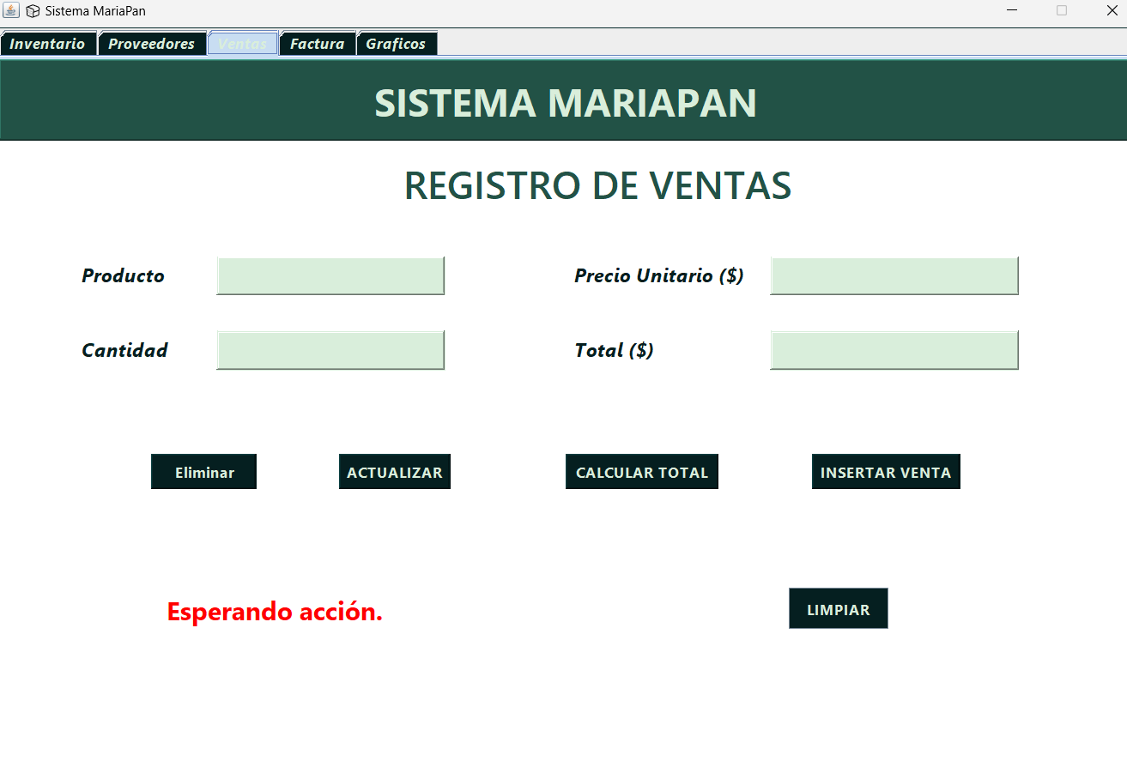
Factura
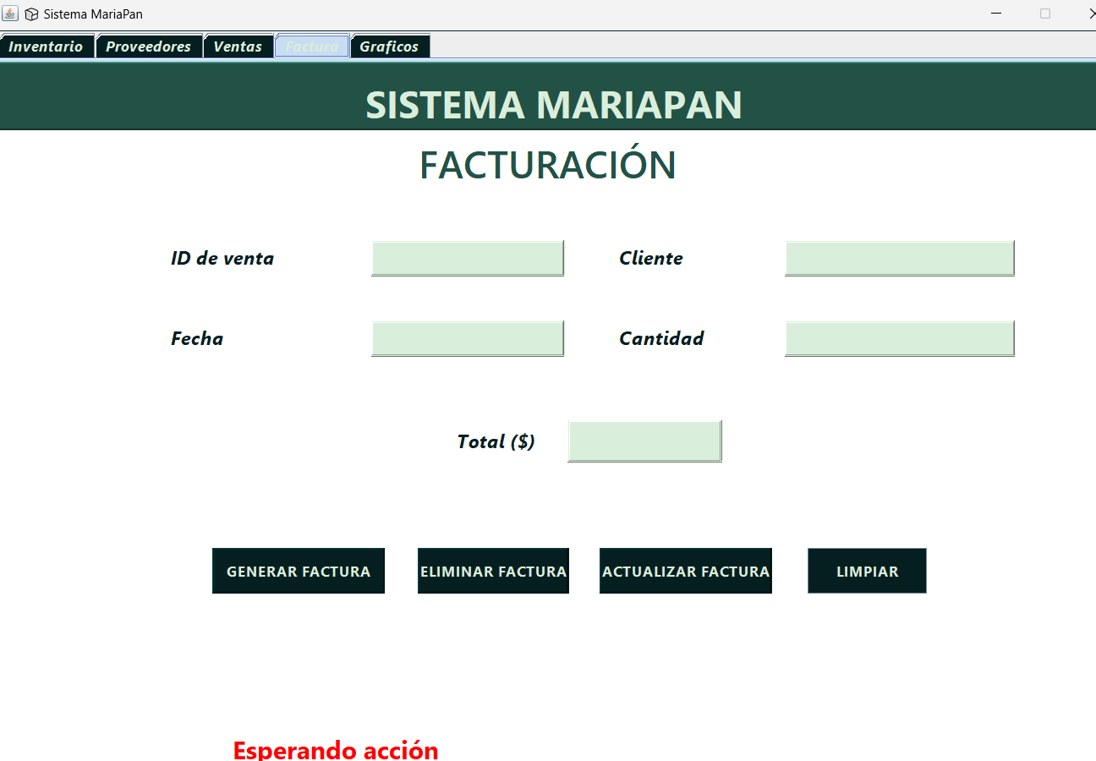

Conexión entre el prototipo (IDE) desarrollado y los servidores (archivo, principal). Es decir intercambio de datos y/o registros, acceso de administración.
Las estaciones cliente (PC cajas, laptop, etc.) conectan vía JDBC (TCP/3306)

